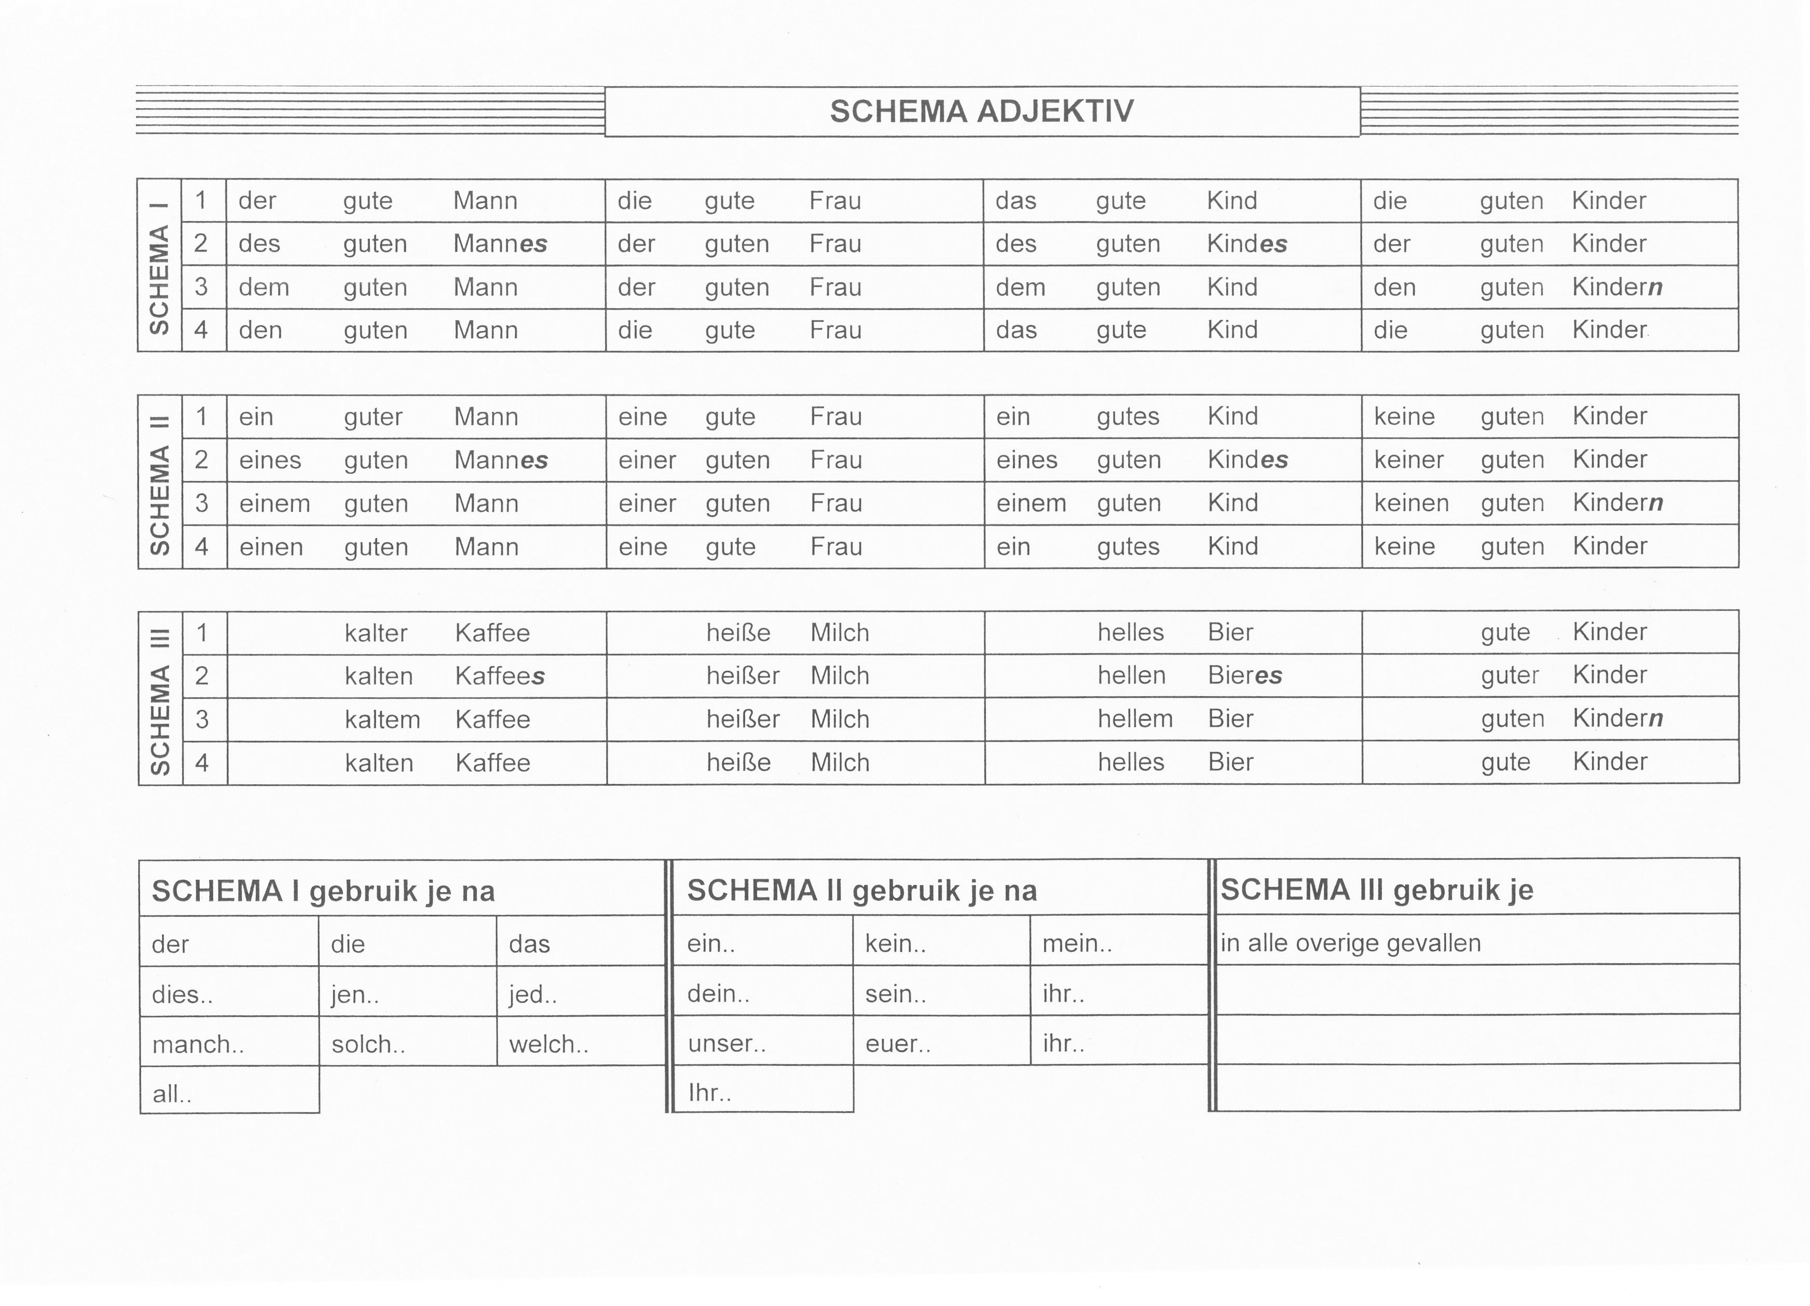

Personalpronomen & Kasus (persoonlijke voornaamwoorden)

Singular | Person | 1. | 2. | 3.
Nominativ |  | ich | du | er | sie | es
Genitiv |  | (meiner) | (deiner) | (seiner) | (ihrer) | (seiner)
Dativ |  | mir | dir | ihm | ihr | ihm
Akkusativ |  | mich | dich | ihn | sie | es

Plural | Person | 1. | 2. | 3.
Nominativ |  | wir | ihr | sie / Sie
Genitiv |  | (unser) | (euer) | (ihrer / Ihrer)
Dativ |  | uns | euch | ihnen / Ihnen
Akkusativ |  | uns | euch | sie / Sie

Präpositionen & Kasus (voorzetsels)

Genitiv außerhalb, diesseits, infolge, innerhalb, jenseits, oberhalb, statt, trotz, unterhalb, unweit, während, wegen

Dativ ab, aus, außer, bei, entgegen, gegenüber, gemäß, mit, nach, seit, von, zu, zuwider

Akkusativ bis, durch, entlang, für, gegen, ohne, um

doppelter Rektion an, auf, hinter, in, neben, über, unter, vor, zwischen

